Министерство науки и высшего образования Российской Федерации

Федеральное государственное бюджетное образовательное учреждение

высшего образования

**«Псковский государственный университет»**

Передовая инженерная школа гибридных технологий в станкостроении

Союзного государства

Отделение информационно-коммуникационных технологий

Отчет по лабораторной работе №7

«Определение собственных векторов и собственных значений матрицы»

Вариант №22

**Выполнил:** Иванов И.С.

группа 0482-06

**Проверил:** Андреев Д. А.

Псков

2024

1. **Вариант задания**

Вариант №20: найти наибольшее по модулю собственное значение $λ_{1}$ матрицы $A=\left[\begin{matrix}4,3 & 6,5 & 0,3 & 6,2 \\ 4 & 7,6 & 5,4 & 0,7 \\ 0,9 & 7,3 & 7,6 & 9,8 \\ 3,9 & 8,5 & 0,3 & 6,8\end{matrix}\right]$ с точностью $ε={10}^{-3}$.

1. **Используемые вычислительные формулы**

Произвольный вектор $\overline{u_{0}}=\left[\begin{aligned}1 \\ 0 \\ 0 \\ 0\end{aligned}\right]$, $n=4$.

$\overline{u_{1}}=A\overline{u_{0}}$, первое приближение собственного значения $λ_{1}^{\left(1\right)}=\frac{\left\|\overline{u_{1}}\right\|}{\left\|\overline{u_{0}}\right\|}$, где $\left\|\overline{u}\right\|=\sqrt{\sum_{i=1}^{n}{u_{i}^{2}}}$.

$\overline{u_{2}}=A\overline{u_{1}}$, второе приближение собственного значения $λ_{1}^{\left(2\right)}=\frac{\left\|\overline{u_{2}}\right\|}{\left\|\overline{u_{1}}\right\|}$.

Условие окончания вычислений: $\left|λ_{1}^{\left(1\right)}-λ_{1}^{\left(2\right)}\right|≤ε$.

1. **Блок-схема алгоритма**

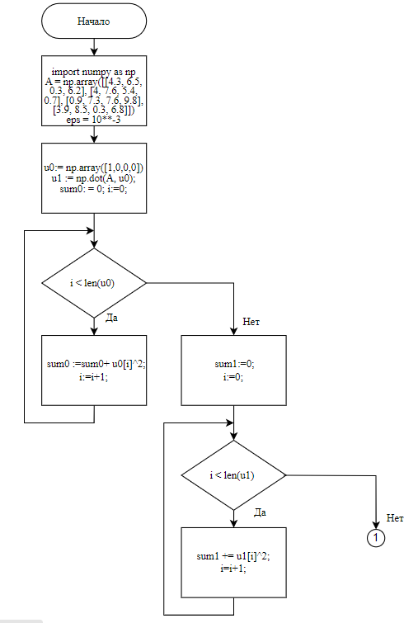

Рис. 1. Блок-схема алгоритма программы (часть 1)

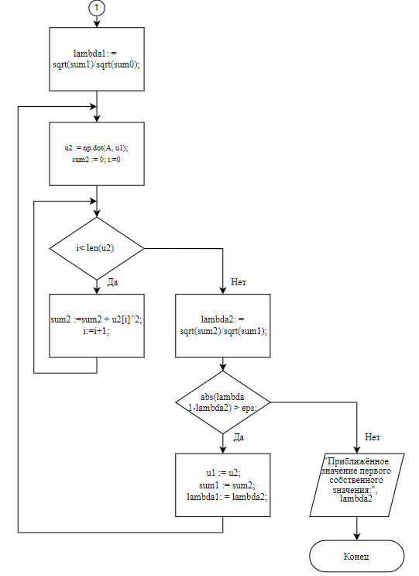

Рис. 2. Блок-схема алгоритма программы (часть 2)

1. **Текст программы на языке высокого уровня**

import numpy as np

import math

# Исходная матрица A

A = np.array([[4.3, 6.5, 0.3, 6.2],

[4, 7.6, 5.4, 0.7],

[0.9, 7.3, 7.6, 9.8],

[3.9, 8.5, 0.3, 6.8]])

# Параметры для итерации

eps = 10**-3

u0 = np.array([1, 0, 0, 0]) # Начальное приближение для собственного вектора

# Первая итерация

u1 = np.dot(A, u0)

sum0 = np.sum(u0**2)

sum1 = np.sum(u1**2)

lambda1 = math.sqrt(sum1) / math.sqrt(sum0)

# Второе приближение

u2 = np.dot(A, u1)

sum2 = np.sum(u2**2)

lambda2 = math.sqrt(sum2) / math.sqrt(sum1)

# Итерация для первого собственного значения

while abs(lambda1 - lambda2) > eps:

u1 = u2

sum1 = sum2

lambda1 = lambda2

u2 = np.dot(A, u1)

sum2 = np.sum(u2**2)

lambda2 = math.sqrt(sum2) / math.sqrt(sum1)

# Нормализация собственного вектора

eigenvector1 = u2 / np.linalg.norm(u2)

print("Приближённое значение первого собственного значения:", lambda2)

print("Соответствующий собственный вектор:", eigenvector1)

# Для второго собственного значения

# Начальное приближение для второго собственного вектора (ортогонально первому)

u0_second = np.array([0, 1, 0, 0]) # Начальное приближение, можно выбрать иначе по желанию

u1_second = np.dot(A, u0_second)

sum0_second = np.sum(u0_second**2)

sum1_second = np.sum(u1_second**2)

lambda1_second = math.sqrt(sum1_second) / math.sqrt(sum0_second)

# Второе приближение

u2_second = np.dot(A, u1_second)

sum2_second = np.sum(u2_second**2)

lambda2_second = math.sqrt(sum2_second) / math.sqrt(sum1_second)

# Итерация для второго собственного значения

while abs(lambda1_second - lambda2_second) > eps:

u1_second = u2_second

sum1_second = sum2_second

lambda1_second = lambda2_second

u2_second = np.dot(A, u1_second)

sum2_second = np.sum(u2_second**2)

lambda2_second = math.sqrt(sum2_second) / math.sqrt(sum1_second)

# Нормализация второго собственного вектора

eigenvector2 = u2_second / np.linalg.norm(u2_second)

print("Приближённое значение второго собственного значения:", lambda2_second)

print("Соответствующий собственный вектор:", eigenvector2)

# Проверка наличия третьего собственного значения

u0_third = np.array([0, 0, 1, 0]) # Начальное приближение для третьего собственного вектора

u1_third = np.dot(A, u0_third)

sum0_third = np.sum(u0_third**2)

sum1_third = np.sum(u1_third**2)

lambda1_third = math.sqrt(sum1_third) / math.sqrt(sum0_third)

# Второе приближение для третьего собственного значения

u2_third = np.dot(A, u1_third)

sum2_third = np.sum(u2_third**2)

lambda2_third = math.sqrt(sum2_third) / math.sqrt(sum1_third)

# Итерация для третьего собственного значения

while abs(lambda1_third - lambda2_third) > eps:

u1_third = u2_third

sum1_third = sum2_third

lambda1_third = lambda2_third

u2_third = np.dot(A, u1_third)

sum2_third = np.sum(u2_third**2)

lambda2_third = math.sqrt(sum2_third) / math.sqrt(sum1_third)

# Нормализация третьего собственного вектора

eigenvector3 = u2_third / np.linalg.norm(u2_third)

# Проверка возможности вывода третьего собственного значения

if np.abs(lambda2_third - lambda2_second) < eps: # Если значения близки, можно считать второе значение конечным

print("Третье собственное значение не найдено.")

else:

print("Приближённое значение третьего собственного значения:", lambda2_third)

Рис. 3. Текст программы

1. **Результат**

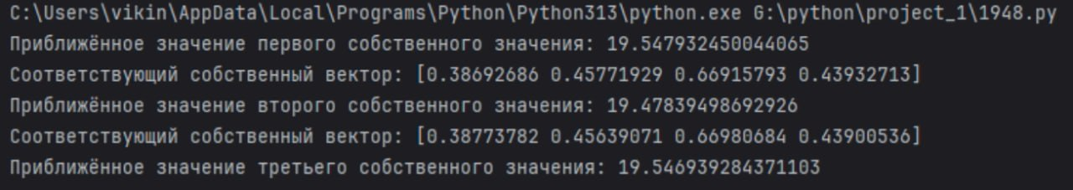

Рис. 4. Результат работы программы

1. **Вывод**

В этой лабораторной работе было вычислено наибольшее по модулю собственное значение заданной матрицы с заданной точностью. Был выбран произвольный вектор, который умножался на заданную матрицу. Затем последовательно происходило вычисление приближённых значений наибольшего по модулю собственного значения матрицы и приближённых значений собственного вектора.